令和4年度小児在宅医療研修会（Web講習会） ＜開催案内＞

１．日 時 ： 令和4年11月15日（火）午後2時～4時
２．方 法 ： オンラインシステムZoomウェビナーを使用
３．対 象 ： 医師、医療従事者等
４．位置付け ： （１）大阪府小児在宅医診療促進事業
（２）大阪府医師会生涯研修システム登録研修会：2.0単位
（CC：10．12．80．80各0.5単位）
５．主 催 ： 大阪府、大阪府医師会（小児の医療的ケア検討委員会）
６．後 援 ： 大阪母子医療センター 患者支援センター内 大阪府移行期医療支援センター
７．内 容 : テーマ 「 医療的ケア児への医療・教育・福祉・保健の支援連携 」
◇開会挨拶 大阪府医師会 理事 前川 たかし
はじめに「 講義のねらい 」
大阪母子医療センター臨床検査科主任部長／同委員会委員長 位田 忍
講義Ⅰ「 医療的ケア児支援法と大阪府医療的ケア児支援センターの設置について 」
大阪母子医療センター臨床検査科主任部長／同委員会委員長 位田 忍
講義Ⅱ「 障がい児者支援とICFについて 」
四天王寺和らぎ苑施設長／同委員会副委員長 塩川 智司
講義Ⅲ「 河内圏域の医療的ケア児の支援について 」
大阪旭こども病院院長 荒木 敦
大阪府立交野支援学校校長 可知 万千代
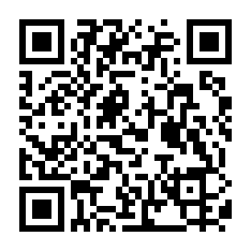
◇閉会挨拶 大阪府医師会 副会長 中尾 正俊
【 Webによる研修会（Zoom）受講方法について 】
①下記URLまたはQRコードよりお申込下さい。
URL：https://zoom.us/webinar/register/WN_9PI1jgqnSuqkc2u8ZJSHnQ

②申込み直後にメールが届きますのでご確認下さい。
研修会当日参加ページのURLが、メール文面中段に掲載されています。
※メールが届かない場合は、a-takemura@po.osaka.med.or.jp （担当：竹村）までご連絡下さい。

③当日参加方法
開催１日前に案内メールが届きます。当日参加いただくURLが掲載されていますので、URLよりご参加下さい。

【 研修会終了後 】 アンケートへのご協力をお願いいたします。
アンケートURL ： https://forms.gle/9aqaqwjsNrWFd9L89

※★11月18日（金）～27日（日）までアーカイブ配信期間を設けます。
アーカイブの閲覧にはIDおよびPWが必要になりますので、視聴ご希望の方は、
【ご所属機関、職種、診療科、名前】をご記入の上、a-takemura@po.osaka.med.or.jp
(地域医療2課 竹村)まで直接ご連絡ください。
受講申込

